«Инфекциямен немесе тұмаумен қалай күресу керек?»
сынып сағаты

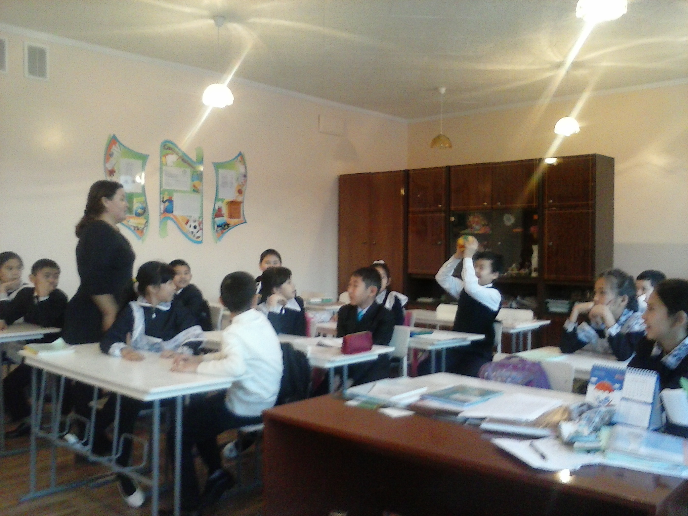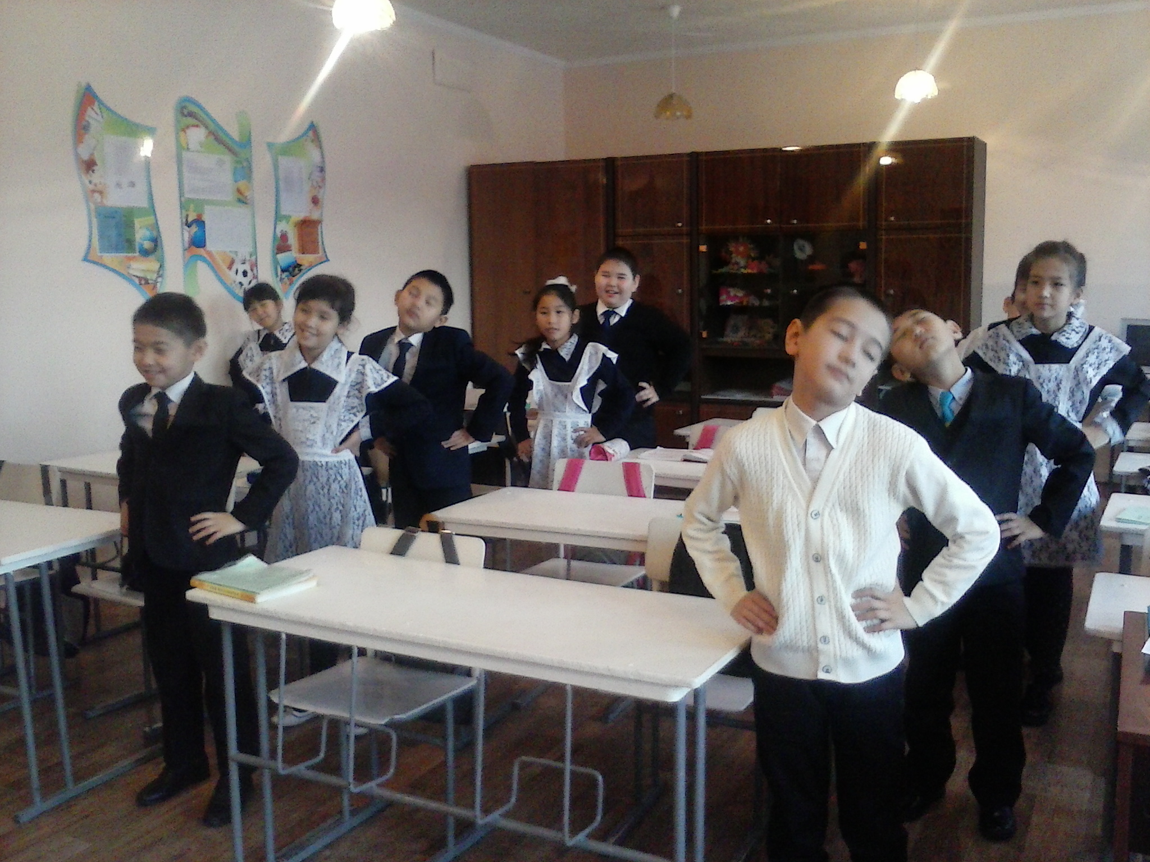

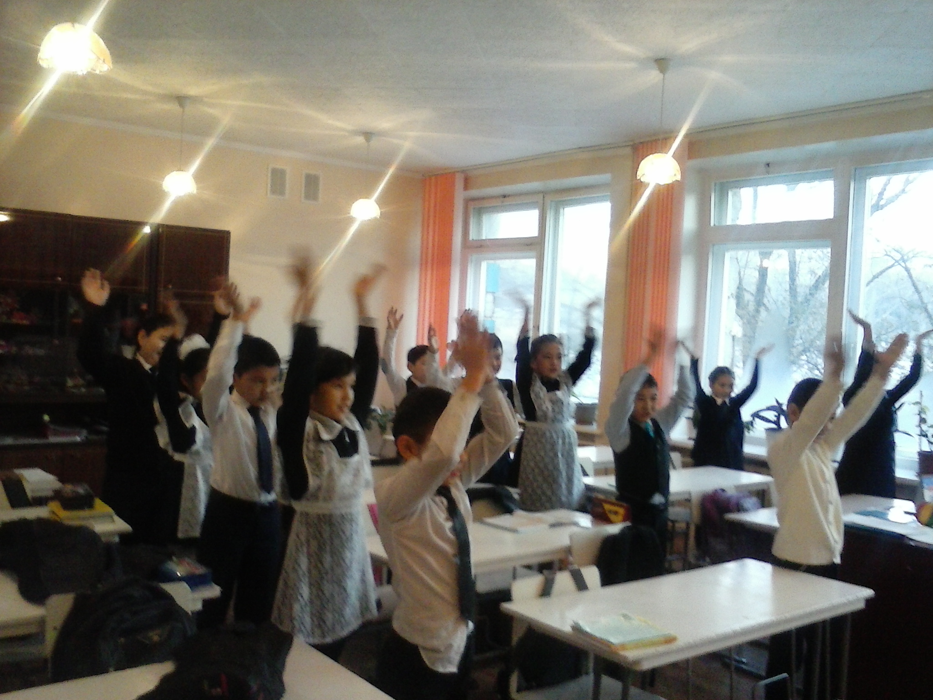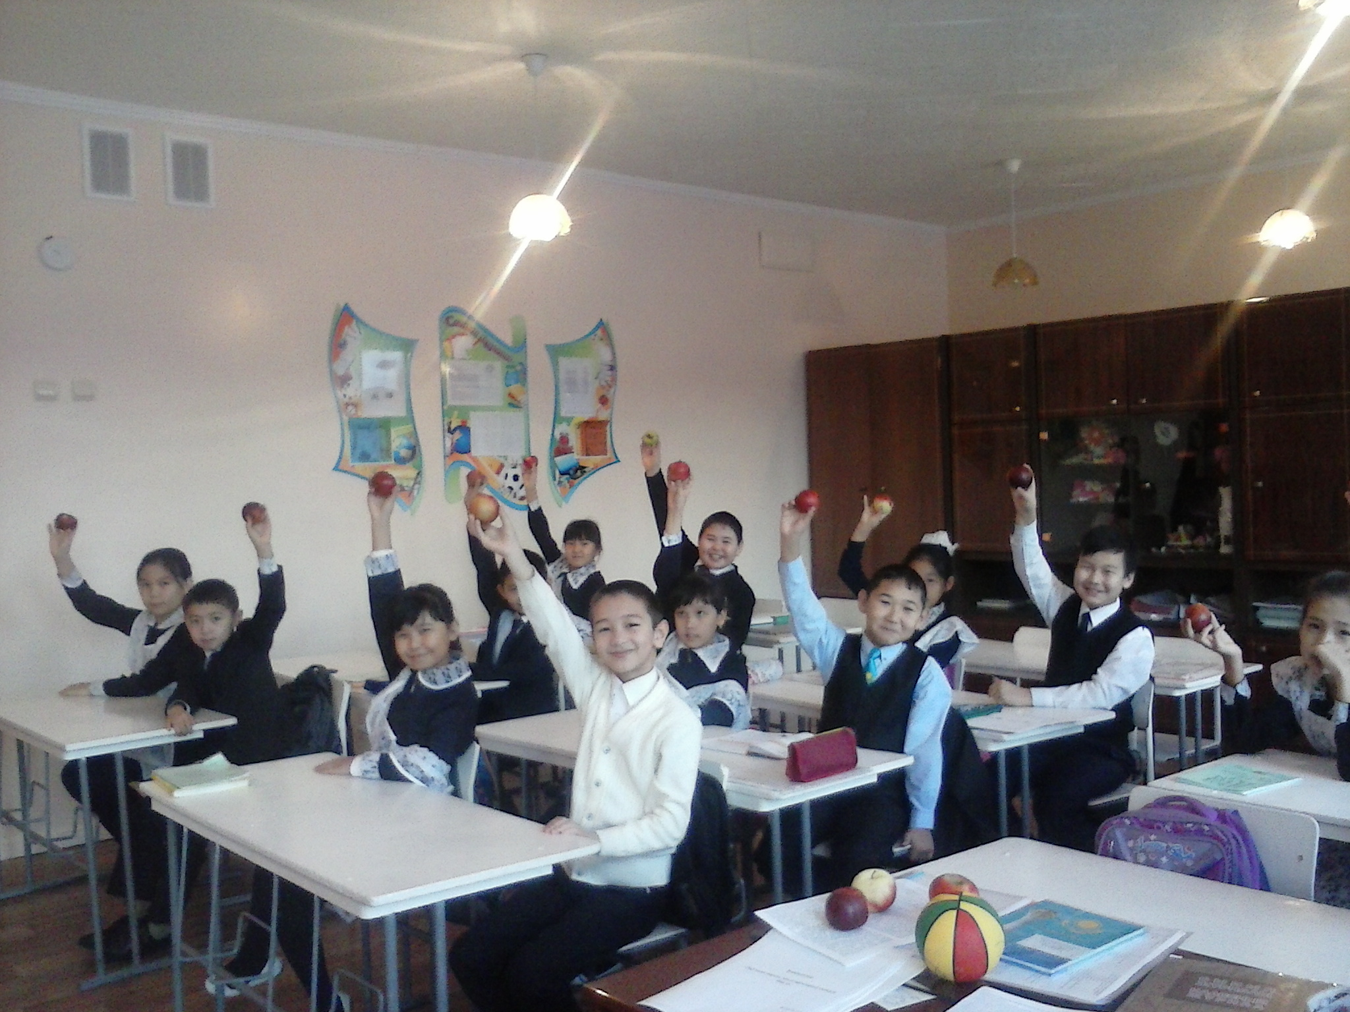

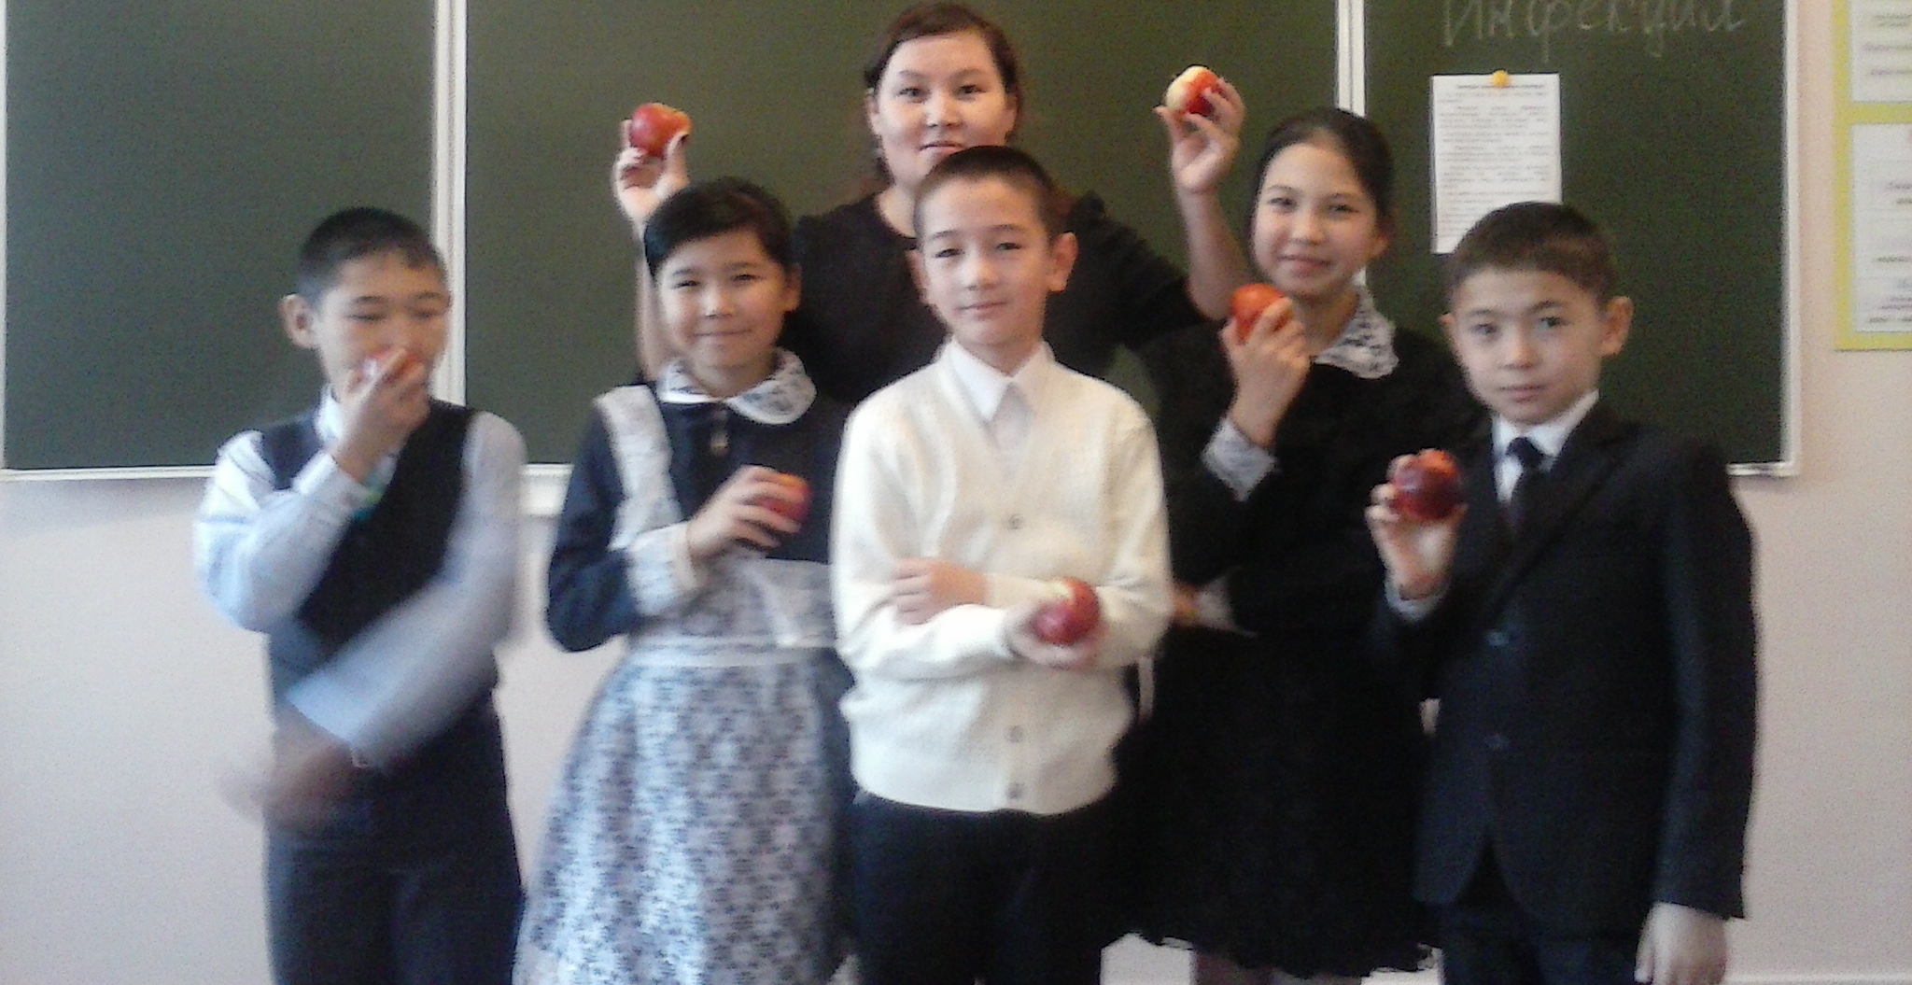

Сабақтың тақырыбы: «Тұмаудан сақтанайық».
- Оқушыларға тұмау және тұмаудан сақтану туралы мағлұматтар беру;
- Салауатты Өмір Салтын Қалыптастыру орталығының қызметкерлерімен кездесу;
- Оқушыларға денсаулықтың ең басты байлық екенін ұғындыру, тазалық, жеке бас гигиенасы және дұрыс тамақтану туралы пайдалы кеңестер беру;
Сабақтың түрі: кездесу сабағы
Сабақтың көрнекі құралдары: интерактивті тақтадағы сызбалар («Пайдалы және пайдасыз тағамдар», «Адам денсаулығына пайдалы және зиян»), тұмауды емдеуге арналған сусын, кеспе әріптер (Т,А,З,А,Л,Ы,Қ), күн көзі макеті, тұмау туралы кітапшалар, буклеттер, плакаттар, «Орамал тастамақ» ойынына орамал мен сыйлық.

Сабақтың жоспары:
- Ұйымдастыру бөлімі.
- Негізгі бөлім
а) Кіріспе. «Тұмау» деген не?
ә) Тұмау туралы не білесің? ( оқушылардың сурет салып, баяндау)
б) Пайдалы кеңестер. Тұмауға қарсы сусын дайындау.
в) Сызбамен жұмыс. «Адам денсаулығына пайдалы және зиян» (флипчартта)
3. Денсаулық туралы бірер сөз.
а) «Күн шапағы» шеңбері
ә) «Орамал тастамақ» ойыны. Денсаулық туралы мақал-мәтел сайысы
б) «Пайдалы және пайдасыз тағамдар» сызбасымен жұмыс. (флипчартта)
в) «Тазалық» сақшыларының сабы
4. Салауатты Өмір Салтын Қалыптастыру орталығының қызметкерлеріне сөз кезегін беру.
Сабақтың барысы:
- Ұйымдастыру бөлімі.
- Негізгі бөлім
Мұғалім: - Құрметті ұстаздар, оқушылар, ата-аналар және келген қонақтар бүгінгі біздің «Тұмаудан сақтанайық!» атты тәрбие сағатымызға қош келдіңіздер!Бүгін бізде ерекше тәрбие сағаты өтпекші. Бұл сабақтың ерекшелігі - 2, 4 класс оқушылары және Салауатты Өмір Салтын Қалыптастыру орталығының қызметкерлері бірлесесе отырып тұмаудан сақтану жолдарын іздестіретін боламыз.
Бүгін бізде қонақта Салауатты Өмір Салтын Қалыптастыру орталығының қызметкері – Саткулова Жанна Жанболатовна. Біздің ашық тәрбие сағатымызға қош келдіңіз.
а) Кіріспе. «Тұмау» деген не? (Флипчарт арқылы түсіндіру)
Эпидемиолог мамандар бүгiнгi таңда әлем бойынша вирустық аурудың 200 түрi бар екенiн зерттеп, дәлелдедi. Ол – адамның инфекциялық патологиясында маңызды рөл атқарып, ерекше орынға ие болған ауру түрi. Тұмау вирусы домалақ немесе сопақша пішінді, диаметрі 80-100 нм. Құрамында РНҚ бар. Бөлме температурасында тұмау вирусы бірнеше сағаттан кейін өзінің белсенділігінен айырылады, ал 65 С градусқа дейін қыздырғанда 5-10 минут аралығында өледі. Ол қышқыл тез бұзылады, кептіргенге шыдамайды, эфир, спирт және басқа залалсыздандыру ертінділерінде жойылады. Ультракүлгін сәуле мен ультрадыбыстар тұмау вирусын тез жояды.
Тұмау вирусы көптеген үй жануарларын да зақымдауы мүмкін, бірақ бұлардың адамның эпидемиялық зақымдануында маңызы шамалы.
Жұқтыру көзі болып ауру адам саналады. Вирус жөтелгенде, түшкіргенде, сөйлегенде ауадағы тамшы бөліктерімен беріледі. Аурудың жасырын кезеңі жұқтырған күннен бастап 1-2 күнге созылады.
Тұмау кенеттен басталады. Әдетте ауру дене қызуының тез жоғарылауымен, бастың қатты ауруы, жалпы әлсіздік, ұйқының бұзылуы, тамаққа тәбеттің болмауы сияқты белгілермен көрінеді. Кішкентай балаларда құсу және тырысу байқалуы мүмкін. Бірнеше уақыттан кейін мұрыннан су ағу, жөтел, кейде дауысының қарлығуы қосылады. Жиі бүкіл денеде сырқырау, буындарда ауырсыну байқалады. Осы кезеңде ауру адам басқаларға жұқпалы болады. Ауру ағымы сәтті жағдайда 3-5 күнге созылады, одан кейін жазылады.
ә) Тұмау туралы не білесің? ( оқушылардың сурет салып, баяндауы)
1-оқушы: Тұмаудың жедел түрімен ауырған адамдар өте қауіпті, себебі олар ауырса да жұмыстарына, дүкенге, мектепке және басқа да жерлерге барып жүреді. Осыған байланысты олар көптеген коллективтерге инфекция таратып және аурудың шығу көзі болуы мүмкін.
Тұмаудан кейін иммунитет тұрақсыз, 1-3 жылдай сақталады. Әдетте тұмау вирусы өзгеріп отырады. Сол себепті жыл сайын тұмау вирусы әртүрлі болып отырады, түзілген иммунитеттің шамасы келмейді.
2-оқушы: Тұмаумен ауырған адамды тез арады басқа отбасы мүшелерінен оңашалау керек. Оның бөлмесінде залалсыздандыру жүргізу керек. Науқас үйден шықпағаны дұрыс, әсіресе халық жиналған жерлерге, қоғамдық ұйымдар, тарнспортта, балалар бөліміне бармауы керек.
Науқасты төсекке жатқызып, көп мөлшерде ыстық сусыдар: шәй, кофе, қайнаған сүт береді. С витаминінің жоғары мөлшерін қабылдаған жақсы. Дәрігерді үйге міндетті түрдешақыру керек. Дәрігердің нұсқауына дейін науқасқа ешқандай дәрілер, соның ішінде егер температурасы 39 С градустан аспаса, дене қызуын төмендететін дәрілерді беруге болмайды.
б) Пайдалы кеңестер. Тұмауға қарсы сусын дайындау.
«Бал қосылған таңқурай»
(ыдыс-аяқтарын, тағам түрлерін пайдаланып, сабақ үстінде дайындайды)
3-оқушы: 1 ас қасық бал, 1 ас қасық итмұрын, 1 ас қасық таңқурай, 1 ас қасық қарақатқа, 100 мл. қайнап тұрған су қосады. 15 минут ұстап, тамақтың алдында ½ стаканнан күніне 3 рет ішеді.
в) Сызбамен жұмыс. «Адам денсаулығына пайдалы және зиян» (флипчартта)
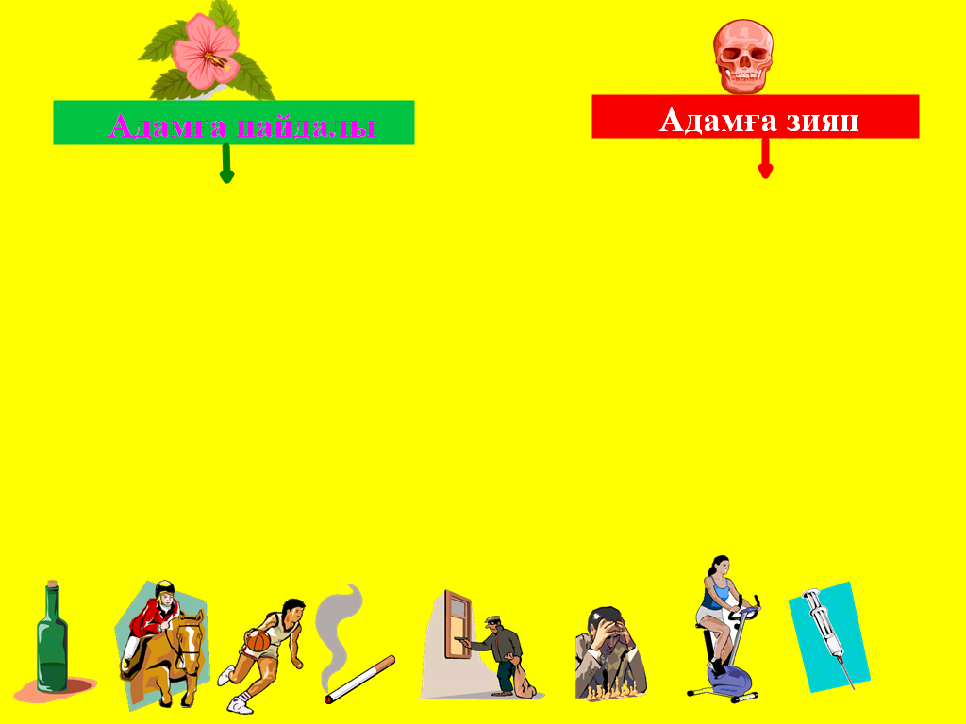
- Денсаулық туралы бірер сөз.
- «Денсаулық» туралы бірер сөз айтуға 2 «А» класс оқушыларын ортаға шақырамыз.
М: - Құрметті оқушылар, қонақтар! Ауырып ем іздегенше, ауырмайтын жол іздейік. Дені сау адамның көңілі арнықты, ойындағысын орындайды. Денсаулықтан артық байлық жоқ.
4-оқушы: Денсаулық.
Шыныққан шымыр денеміз,
Күн сайын өсіп келеміз.
Денсаулық – «5» сабақ «5»
Деп рапорт береміз!
Ұйқыңнан ерте тұр,
Жадырап\, жарқын күл.
Әдетің болсын әрқашан
Жаттығу жасау, жуыну!
Суық қардан онша қорқа қоймасаң,
Шынығасың таза ауада ойнасаң.
Осы кезде спортпен шұғылданып,
Сұлулық пен денсаулықты ойлайсың.
Қабақ түйсең, саған ешкім қарамас,
Жылы сөйлеп, барлығымен амандас.
а) «Күн шапағы» шеңбері
М: - Әрине, дұрыс айтасың! Денің сау болу үшін шынығу керек. Ендеше шынықтыру үшін, дене мүшелерімізге назар аударайық!
Оқушылар «Күн шуағы» шеңберіне тұрады. Күннің макетіндегі күн сәулелерін ұстап тұрып, қимылмен көрсетеді.
б) «Пайдалы және пайдасыз тағамдар» сызбасымен жұмыс. (флипчартта)
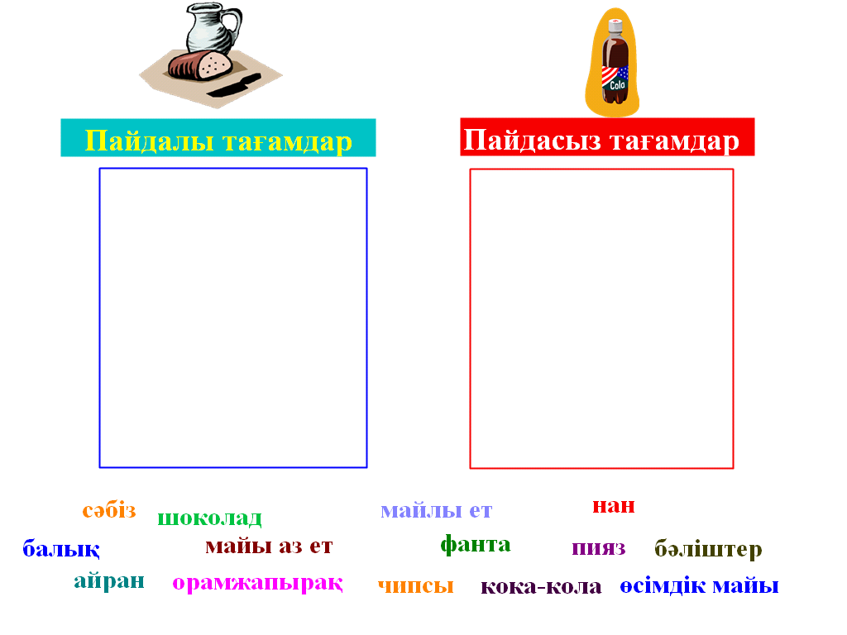
в) «Тазалық» сақшыларының сабы
( Бастарына қима әріптер таққан оқушылар шығады «ТАЗАЛЫҚ» сөзі шығады)
Т - тазалық – денсаулық кепілі
А - ауырып ем іздегенше, ауырмаудың жолын ізде.
З - зарлымын деме, жанында жара болмаса
А - ауырып жазылған жан олжа
Л - ластың досы – шыбын.
Ы - ыдысы тазаның ырысы таза.
Қ - отыр қолдан жұғады.
оқушы: (қолына тарақ алады)
Жақсы бала, ол анық,
Істемейді шалалық.
Тап-таза боп жуынып,
Алады өзі таранып.
оқушы: (қолына сабын алады)
Салақ болсаң жасыңнан,
Шыбын кетпес қасыңнан
Таза болсаң жасыңнан,
Сабын қалмас қасыңнан.
оқушы: (қолына щетка алады)
Щетка, щетка, щеткалар,
Неше түрлі щетка бар
Бірі тісті жуады,
Бірі шаңды сүртеді.
оқушы: (қолына сүлгі алады)
Тазалықты сақтауға
Көп үлесін қосады.
Үнемі қолды жуған соң
Ұмытпа сен қолыңды
Сүлгіменен сүртуді.
4. Тұмауға қарсы тұру үшін міндетті түрде дәрумендерге бай жемістер жеу керек, сол жемістердің бірі – Алма. Осылай бүгінгі сынып сағатымызда көптеген өздеріне қажетті мәлімет алды деген ойдамын. Әрі әрқашанда денсаулығымыз мықты болып, деніміз сау болып жүрсін!
5. Сабақты аяқтау.

